**作业文档命名方式：学号_姓名_课堂作业6**

1. **实验目的**
2. 掌握神经网络及深度学习建模分析
3. 掌握使用神经网络实现分类的方法
4. 掌握使用Keras框架实现深度学习的方法
5. 了解各分类器之间的差异
6. **实验环境**

操作系统：

应用软件：Python 3.10.6, Anaconda Jupyter Notebook

1. **实验内容与结果**

1.使用神经网络实现葡萄酒数据集的分类分析，分类值为葡萄酒质量，（1-10之间），选择不同的优化权重算法（solver）进行模型比较并分析。

*使用“quality”列

葡萄酒数据集(wine.csv)搜集了法国不同产区葡萄酒的化学指标。首先，导入葡萄酒数据并对数据进行预处理：

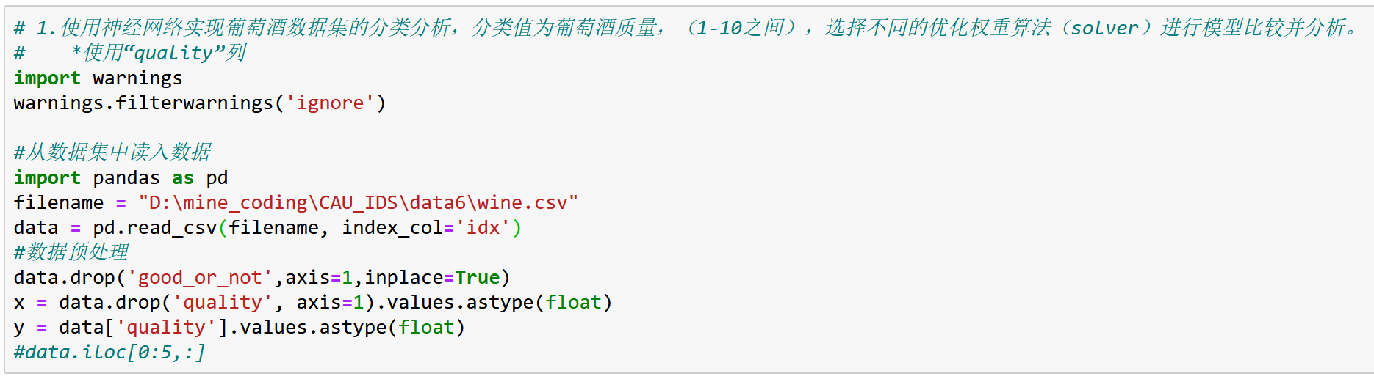

其次，分割数据为训练集和测试集：

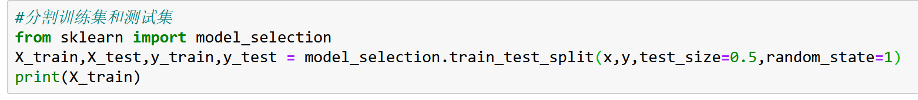

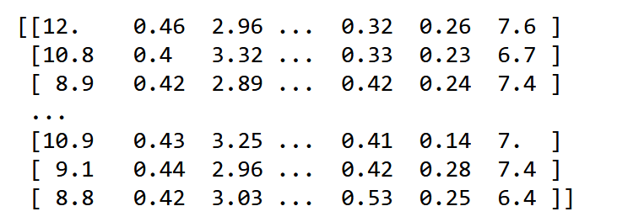

创建神经网络分类器，训练网络节点连接权重及偏置项（bfgs函数）：

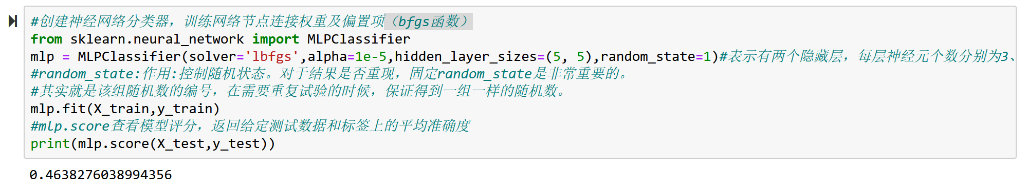

分类器性能评估：

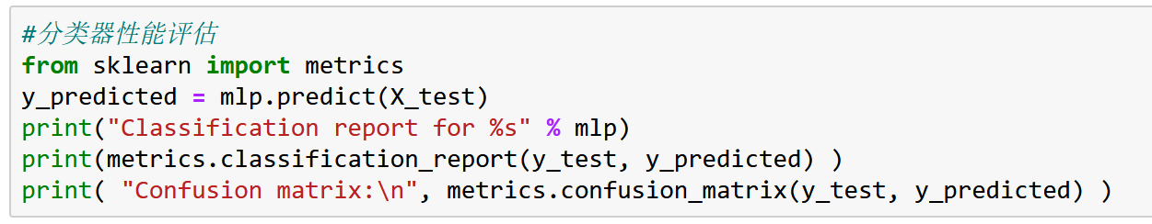

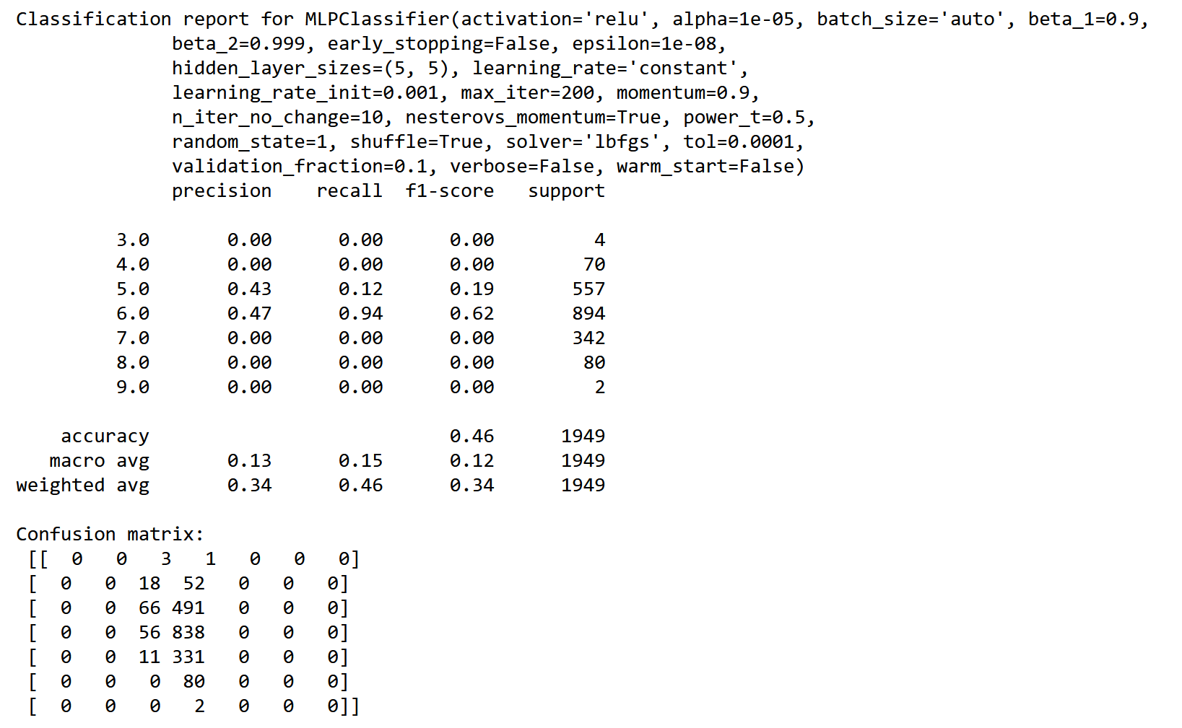

创建神经网络分类器，训练网络节点连接权重及偏置项（sgd函数）：

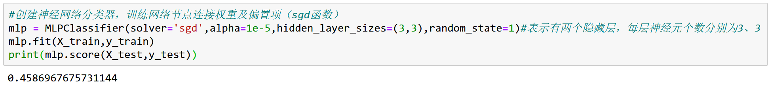

分类器性能评估：

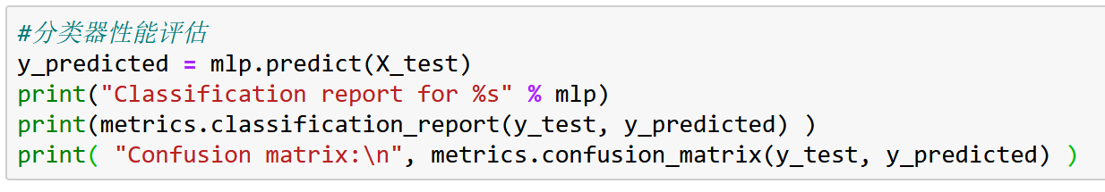

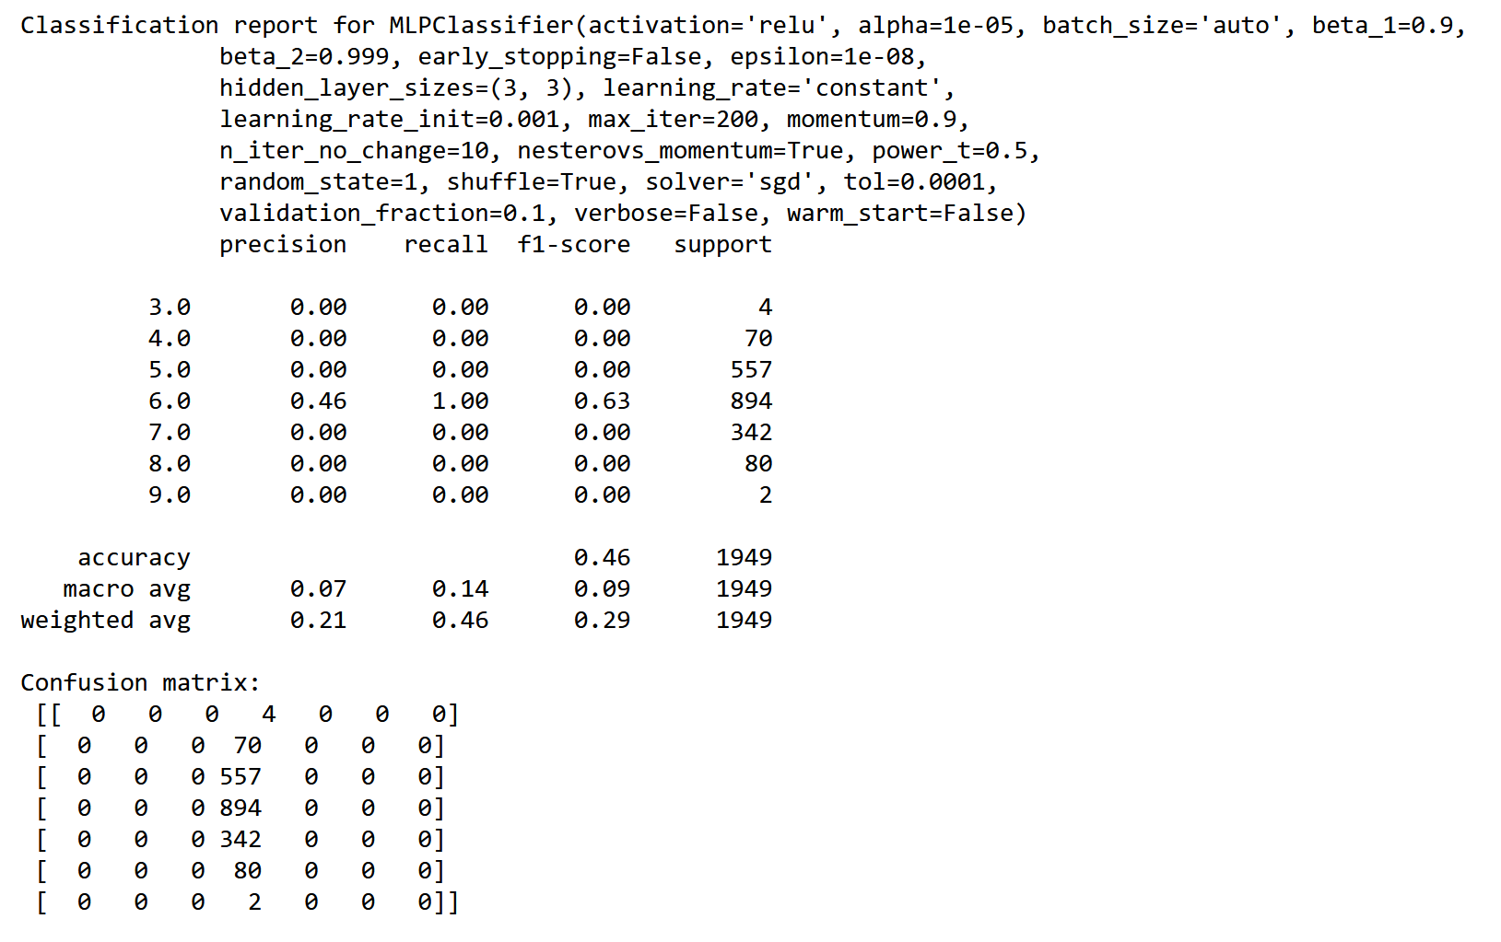

2.基于Keras建立深度神经网络模型，采取不同的数据集划分比例（9:1，8:2，7:3），为葡萄酒数据集训练分类器并进行分析。

*使用“good_or_not”列

**（1）划分比例9:1**

读取数据，定义模型结构，定义模型损失函数和优化器，并编译：

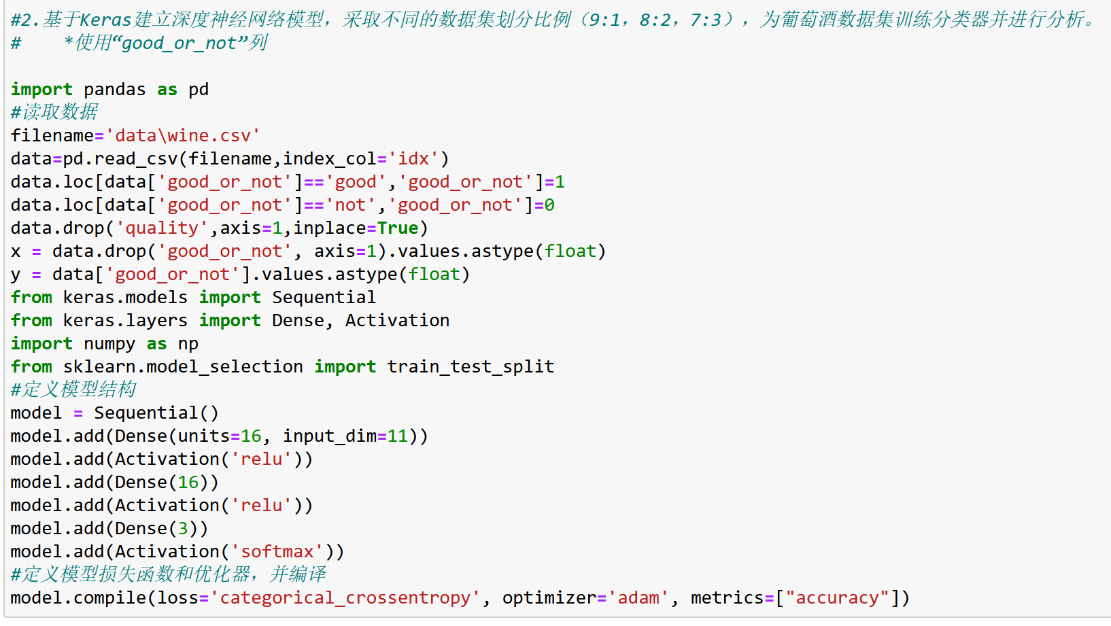

深度学习模型，输入输出都为多维张量，统一使用小写字母 x,y,划分比例9:1：

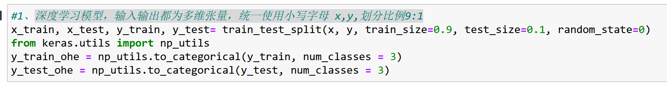

模型的训练及评估：



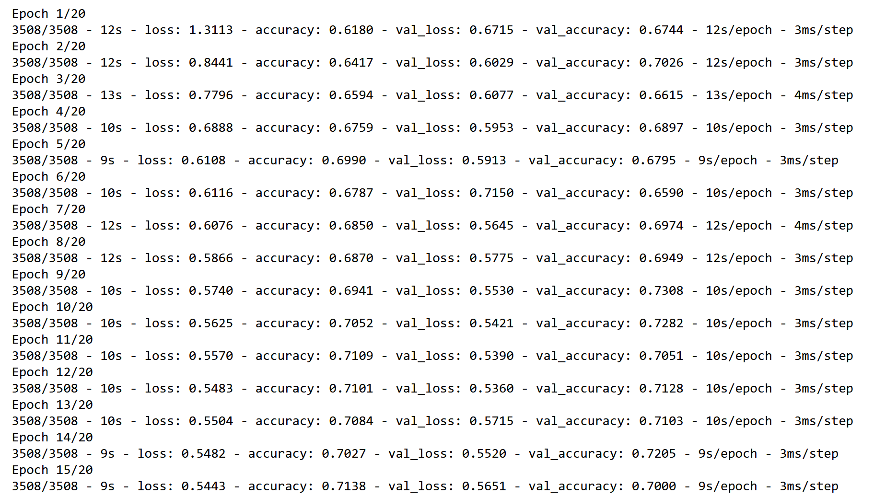

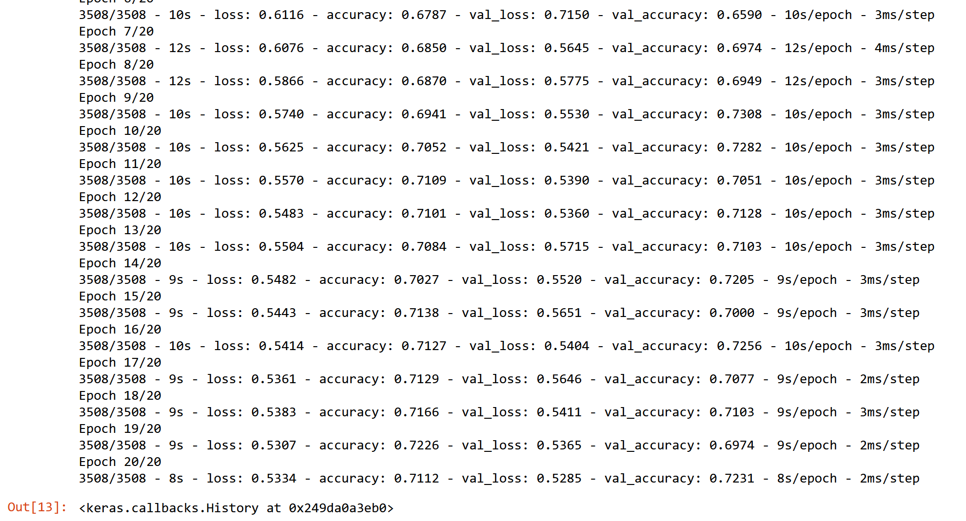

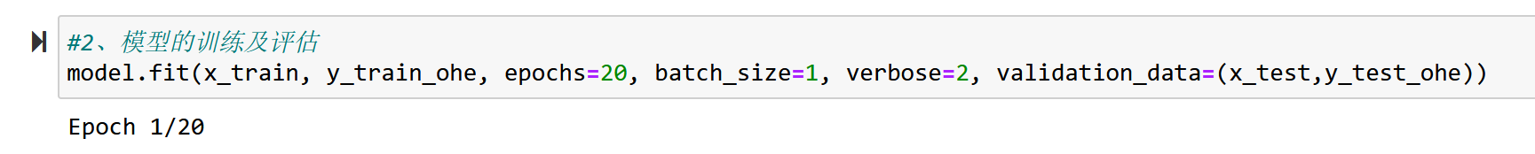

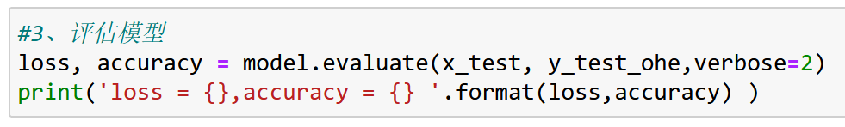



查看预测结果：

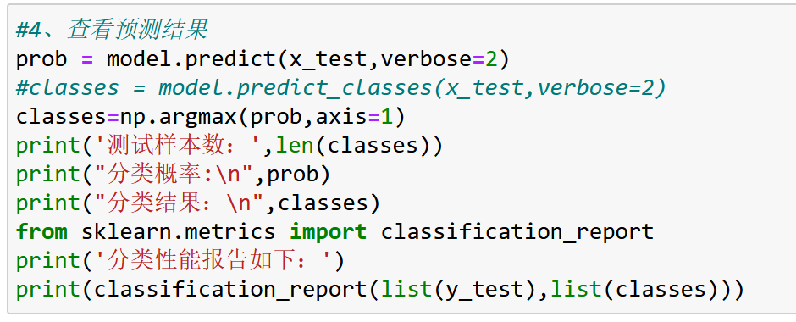

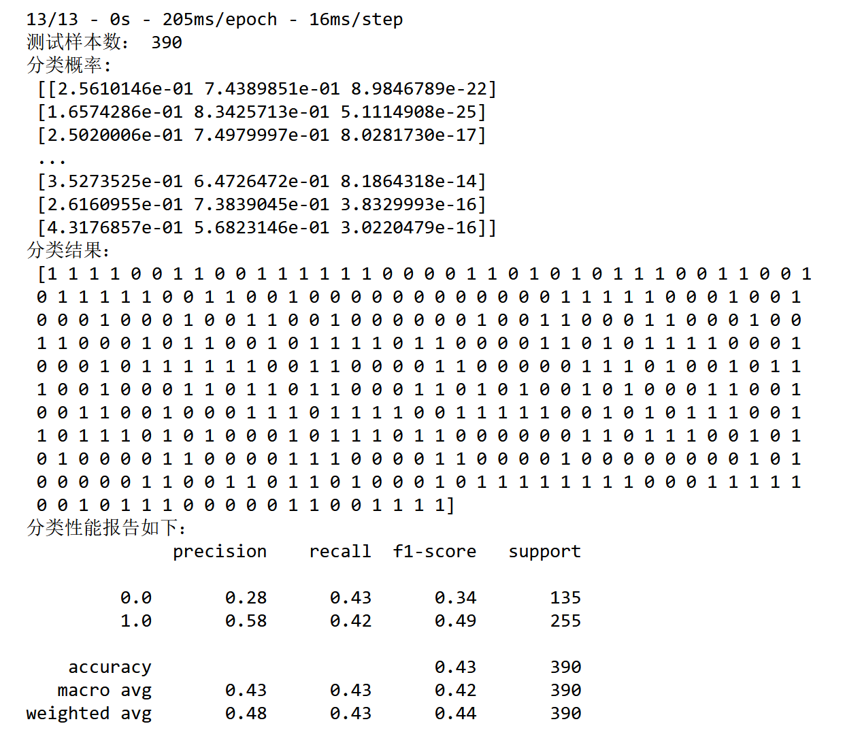

**（2）划分比例8:2**

读取数据，定义模型结构，定义模型损失函数和优化器，并编译：

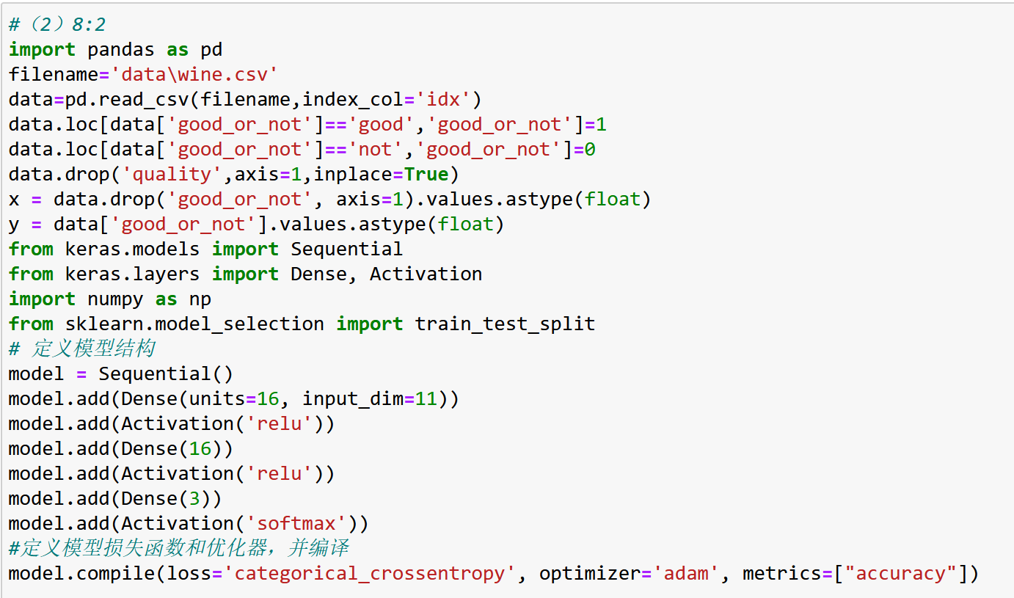

深度学习模型，输入输出都为多维张量，统一使用小写字母 x,y,划分比例8:2：

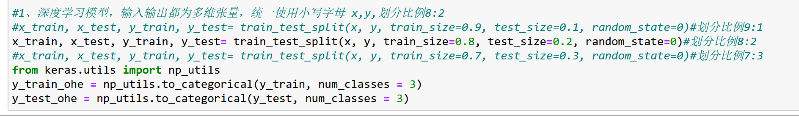

模型的训练及评估：



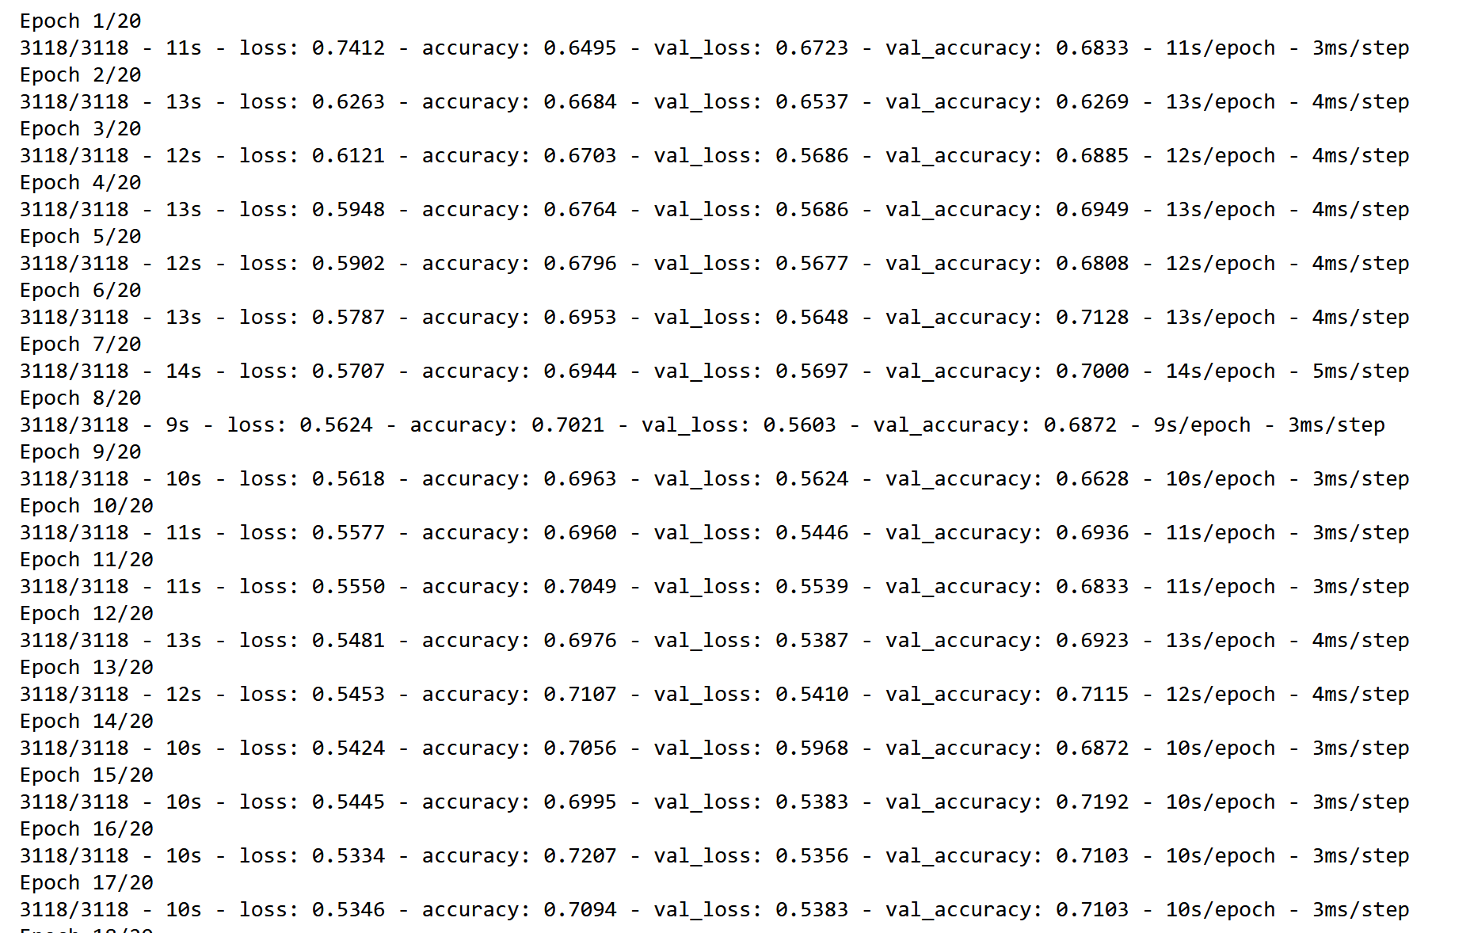

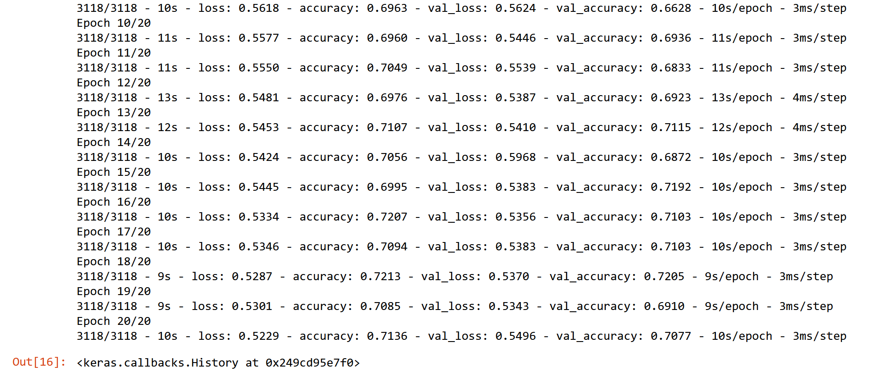

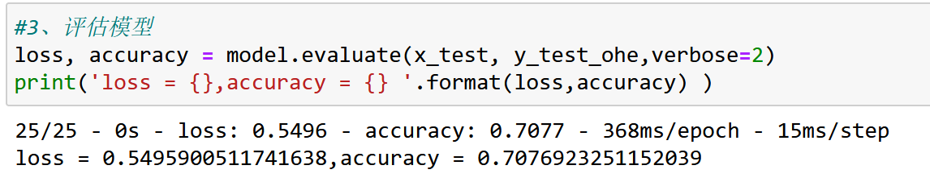

查看预测结果：

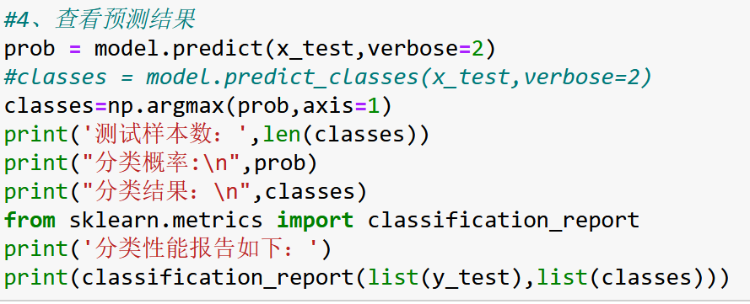

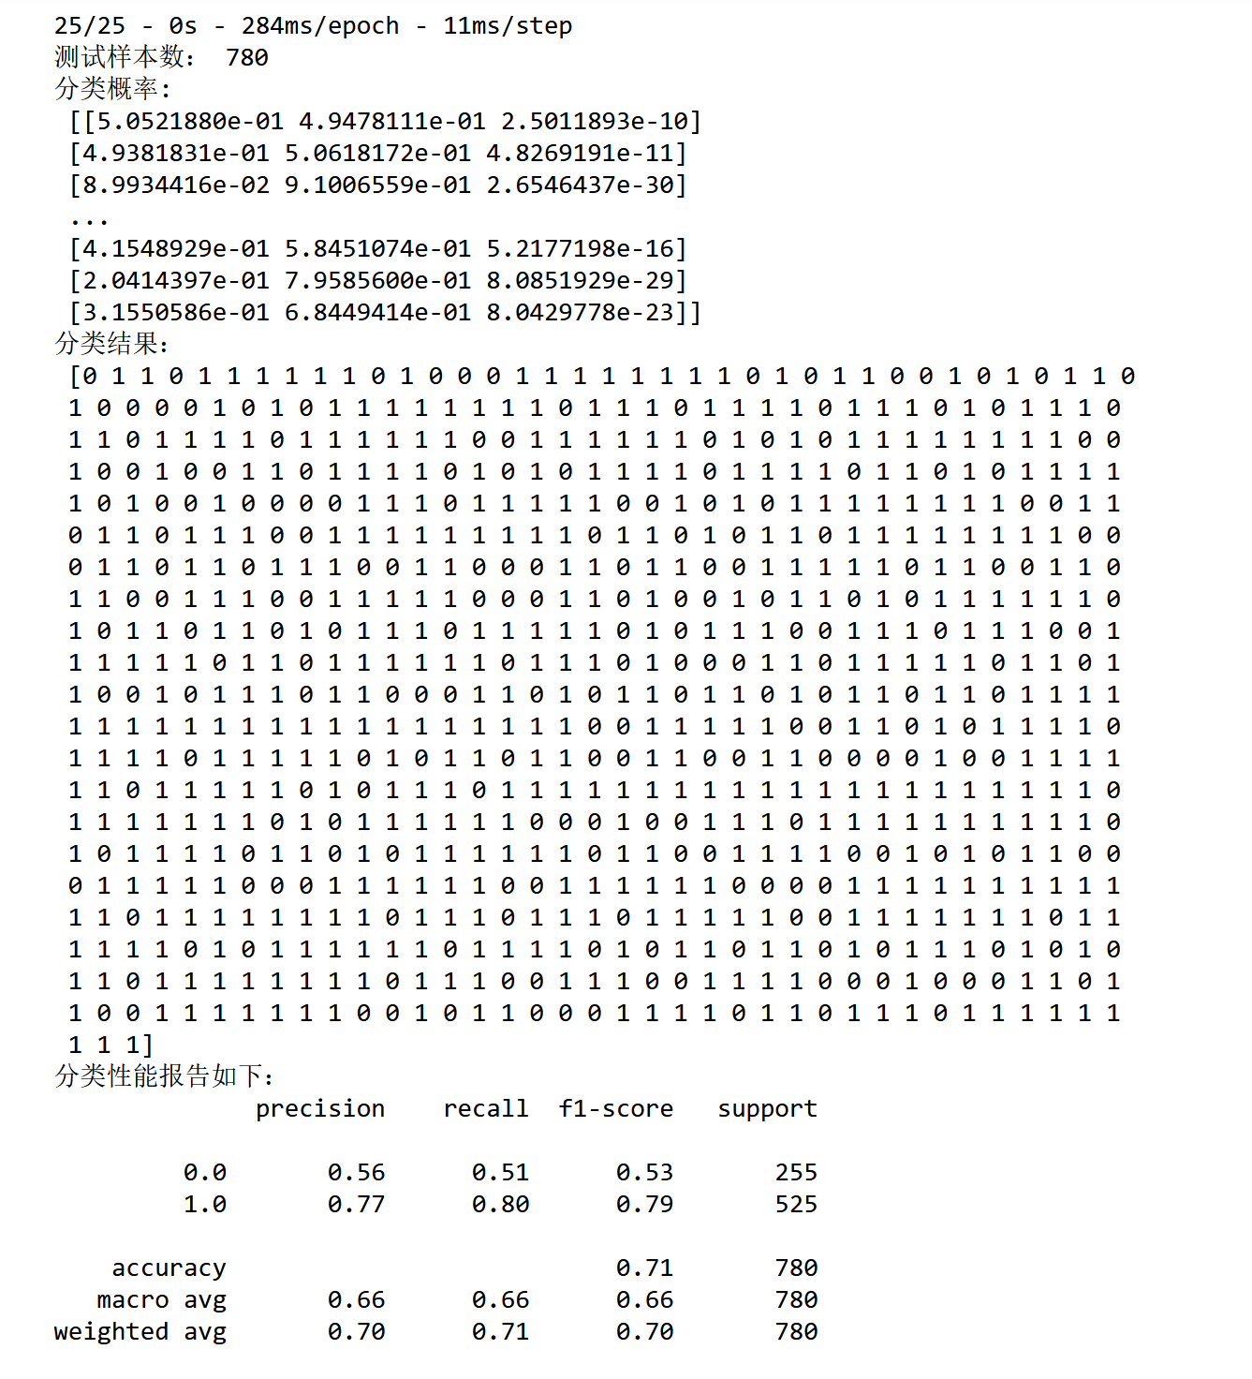

**（3）划分比例7:3**

读取数据，定义模型结构，定义模型损失函数和优化器，并编译：

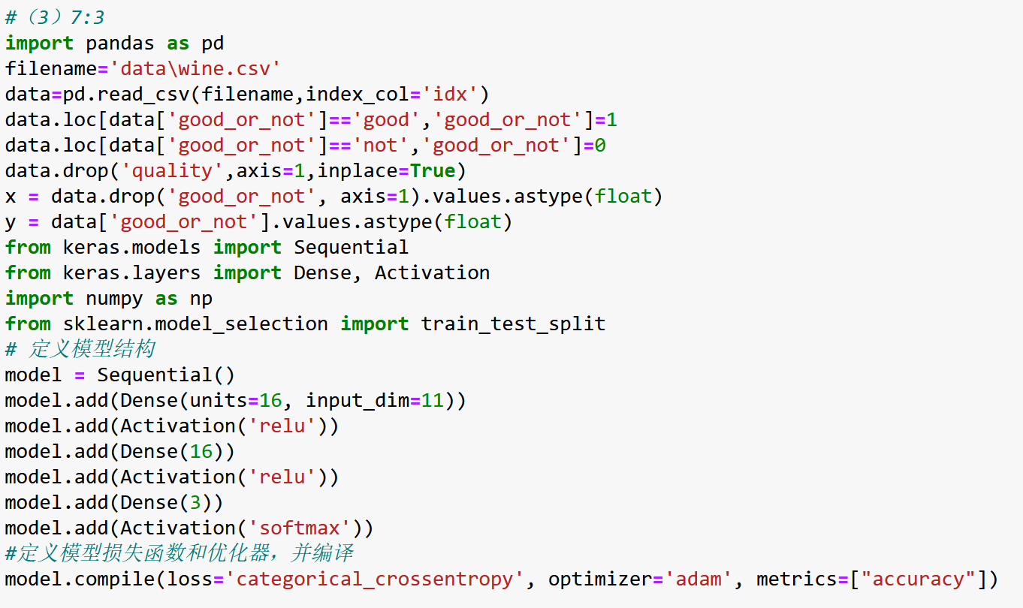

深度学习模型，输入输出都为多维张量，统一使用小写字母 x,y,划分比例7:3：

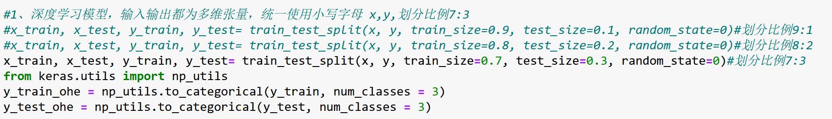

模型的训练及评估：



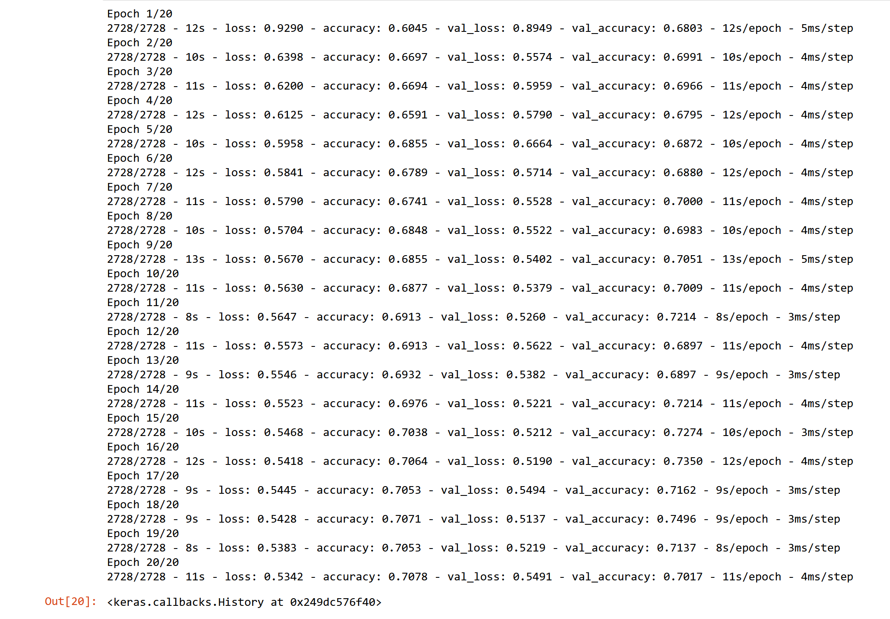

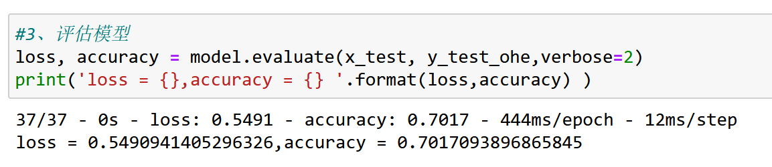

查看预测结果：

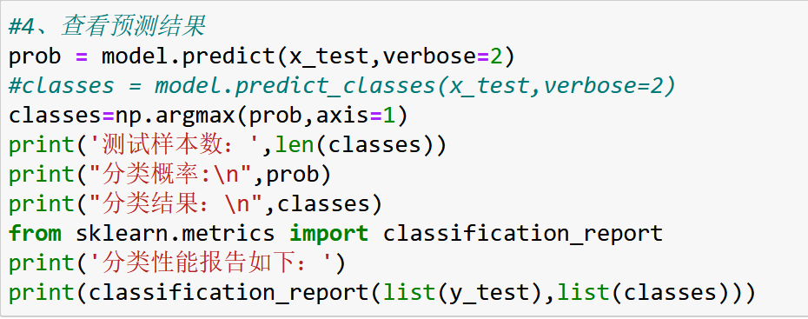

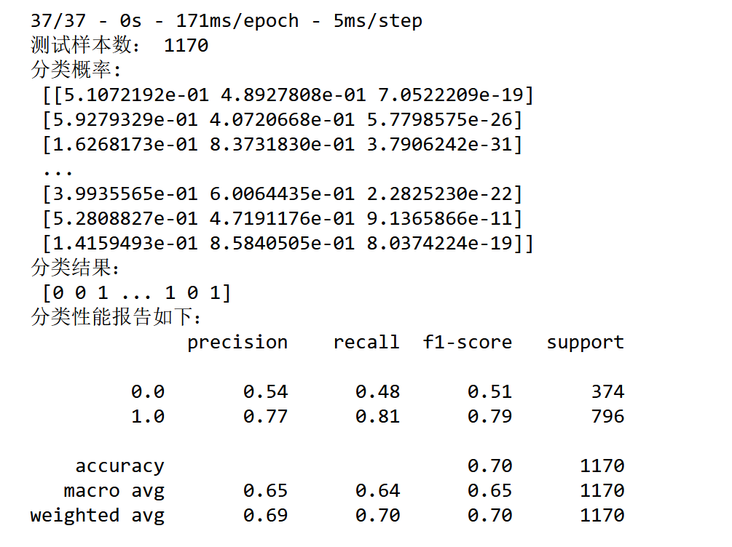

3.评估以上两种分类器在此数据集上的分类性能。

如上所示。

1. **实验总结**
2. 掌握神经网络及深度学习建模分析
3. 掌握使用神经网络实现分类的方法
4. 掌握使用Keras框架实现深度学习的方法
5. 了解各分类器之间的差异